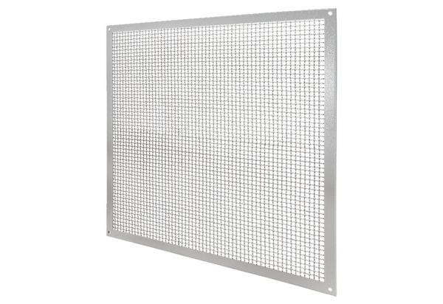Mřížky pro ochranu před dotykem SGSI 71Obsah dodávky: 1 kusSortiment: C
Typové číslo: 0073.0343Výrobce: MAICO

